МУНИЦИПАЛЬНОЕ БЮДЖЕТНОЕ ОБЩЕОБРАЗОВАТЕЛЬНОЕ УЧРЕЖДЕНИЕ КРАСНОБОРСКАЯ СРЕДНЯЯ ОБЩЕОБРАЗОВАТЕЛЬНАЯ ШКОЛА АГРЫЗСКОГО МУНИЦИПАЛЬНОГО РАЙОНА РЕСПУБЛИКИ ТАТАРСТАН

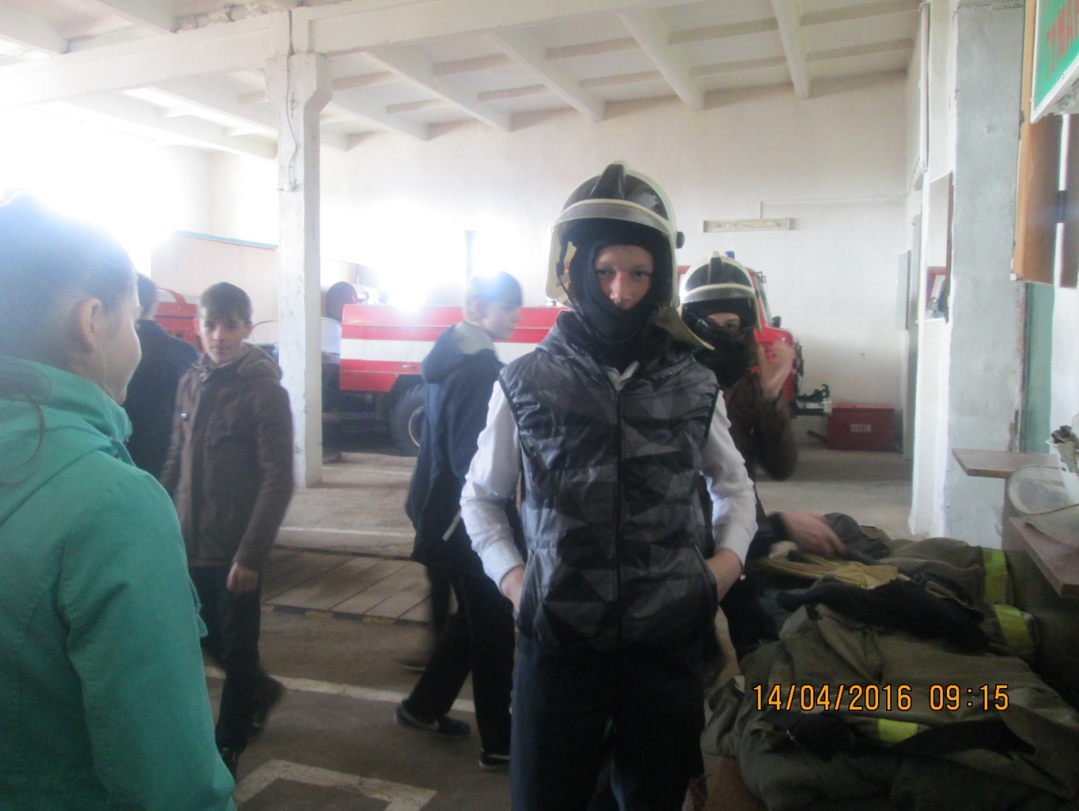

ВЫПОЛНИЛИ: Шарычева Е.Е.,ученица 8 класса
Юрьев М.И., ученик 8 класса
РУКОВОДИТЕЛЬ: Лукина Е.М., заместитель директора по ВР

2016

Актуальность проекта:
Без огня немыслима жизнь на Земле, но огонь и причина смерти. От огня страдают и погибают люди, животные растения, сгорают строения, выгорают селения, города и леса.
Ежегодно в Российской Федерации около 7 тысяч пожаров происходит вследствие детской шалости с огнем, каждый второй пожар из-за неосторожного с ним обращения. Колосальный ущерб приносят пожары также лесному хозяйству.
Необходимо изменить сознание и отношение людей к этой проблеме. Чтобы это произошло нужно начинать эту работу с детского возраста. Родителям и учителям надо объединить усилия для формирования у детей культуры пожаробезопасного поведения дома и на природе.

Гипотеза исследования:
Мы считаем, что пожары просто так не возникают, для этого должны быть причины. Если знать причины пожаров и правила противопожарной безопасности, то можно сократить количество пожаров в лесу.

Цель проекта:
Формирование у детей основ пожарной безопасности, навыков осознанного, безопасного поведения в лесу, создание условий для усвоения и закрепления знаний обучающихя о правилах пожарной безопасности.
Задачи проекта:
- привлечь внимание школьников, родителей и общественности к данному вопросу и участию в проекте;
- уточнить, систематизировать и углубить знания детей о правилах пожарной безопасности, формировать привычки их соблюдения;
- систематизировать знания детей о поведении детей в лесу, при проведении экскурсий, походов;
- учить детей правилам поведения в экстремальной ситуации (набирать номер телефона пожарной части, вести диалог с диспетчером по телефону, чётко называть свой адрес;
- познакомить со средствами пожаротушения;
- расширить знания детей о работе пожарного;
- воспитывать в детях уверенность в своих силах, проводить работу по преодолению страха перед огнём.

Тип проекта: информационно-практический.
Время реализации проекта: 2 года.
Участники проекта:
- учителя;
- учащиеся 1-11 классов;
- работники пожарной части;
- работники лесного хозяйства
- родители;
- жители села Красный Бор.
Ожидаемые результаты:
- правильное поведение в экстремальной ситуации;
- правильное поведение в лесу;
- знание средств пожаротушения;
- умение правильно действовать в случае обнаружения пожара;
- осознанное выполнение правил противопожарной безопасности;
- изменение отношения родителей и общественности к данной проблеме.

План проведения проекта:
№ | Наименование | Мероприятия | Сроки | Ответственные
1 | Подготовительный этап | - Выявление уровня знаний учащихся по проблемам, заинтересованности в участии в проекте и готовности к проектной деятельности методом беседы.  - Представление родителям краткой (приложение фото 1)  - Изготовление плакатов по пожарной безопасности.  - Работа со справочной литературой, поиску информации в сети Интернет.  - Создание инициативной группы проекта.  - Формулирование проблемы, цели, задач и сроков реализации проекта;  - Разработка плана реализации проекта | 01.09.-15.09.2015  01.09-15.09.2015  Сентябрь, 2015  Сентябрь, октябрь 2015  Сентябрь, 2015  Октябрь, 2015 | Совет ДОО имени Н.Г.Маркина  Лукина Е.М.  Лукина Е.М.  Шарычева Е.Е.  Юрьев М.И., Лукина Е.М.  Инициативная группа
2 | Основной этап | - формирование пожарной дружины школы «Юный спасатель» (приложение фото 2);  - проведение обучающих занятий по оказанию первой медицинской помощи при отравлении угарным газом, травмах и переломах при пожаре (приложение фото 3);  - посещение пожарной части, и знакомство с пожарной техникой, пожарно-техническим вооружением, системами противопожарной защиты (приложение фото 4, 41, 42, 43);  - посещение детского сада с выступлением, в котором детям напомнили правила поведения на новогоднем утреннике и правила обращения с пиротехникой, обращения с огнем, электроприборами (приложение фото 5);  - праздник «Мы пожарными растём» для начальной школы (приложение фото 6);  - проведение агитационной работы для учеников 1 классов;  - изготовление и раздача буклетов (приложение фото 7);  - оформление плакатов на противопожарную тематику;  - выступление на родительском собрании (приложение фото 8);  - проведение учебных тренировок «Умелыми действиями сохрани свою жизнь и жизнь других людей» (приложение фото 9, 91, 92);  - субботники на экологической тропе (приложение фото 10);  - проведение мероприятий по созданию защитной полосы в лесу (приложение фото 11);  - участие в конкурсах по основам безопасности жизнедеятельности(приложение фото 12) ;  - занятия с работниками лесничества по обеспечению пожаробезопасности(приложение фото 13) ;  - занятия с сотрудниками пожарной части по систематизации знаний учащихся по пожаробезопасности (приложение фото 14) | Сентябрь, октябрь  По графику  Сентябрь  Сентябрь  Январь  Ежеквартально  Октябрь-март  сентябрь  Ежеквартально  Ежеквартально  Октябрь, апрель, май  Сентябрь, апрель  По мере проведения  По графику  Регулярно | Лукина Е.М.  Гурьев В.В., преподаватель-организатор ОБЖ  Лукина Е.М.  Гурьев В.В., преподаватель-организатор ОБЖ  Инициативная группа  Лукина Е.М.  Лукина Е.М.  Сотрудники ПЧ  Инициативная группа  Аристова Д.А.  Лукина Е.М.  Инициативная группа  Лукина Е.М.  Лукина Е.М.  Инициативная группа  Лукина Е.М.  Лукина Е.М.  Совет ДОО  Совет ДОО  Совет ДОО  Лукина Е.М.
3 | Заключительный этап | - Оформление электронного пакета всех документов проекта .  - Представление результатов на конкурсе Дружин юных пожарных  - Рефлексия участников  - Подведение итогов конкурса плакатов «Я и пожарная безопасность»  - Подведение итогов проекта  Определение возможных перспектив дальнейшего развития проекта | Ноябрь, 2016  Май, 2016  Ноябрь, 2016  Октябрь, 2016 | Лукина Е.М.  Аристова Д.А.  Гурьев В.В.  Лукина Е.М.  Инициативная группа

Продукт проектной деятельности:
Создание ДЮП «Юный спасатель»
Агитационный плакат «Соблюдай правила пожарной безопасности» в школе
Буклеты для детей и родителей
Детская итоговая презентация (фотоотчет);
Участие в конкурсе ДЮП.

Список ресурсов:

Меры безопасности. Краткие рекомендации по поведению в экстремальной ситуации.
http://chronicl.chat.ru/security.htm
Портал детской безопасности
http://www.spas-extreme.ru
Поурочное и тематическое планирование на сайте Безопасность жизнедеятельности. Санкт-Петербург.
http://vitalactiv.narod.ru/planning.htm
ОБЖ. Информационно-методическое издание для преподавателей.
http://www.school-obz.org
Раздел ОБЖ фестиваля педагогических идей «Открытый урок» на сайте ИД «Первое сентября».
http://festival.1september.ru/2003_2004/index.php?subject=12
Справочник пожарного: статьи, законы, аварийно-спасательный инструмент, защитная одежда и др.
http://www.0-1.ru/
«ОБЖ в сказках».
http://school-sector.relarn.ru/tanya/schoolweb/gimn1/obj/
Первая доврачебная помощь при травмах и заболеваниях.
http://tourism.yaroslavl.ru/AV/medbookm.htm

